Unit 7 Summer 同步练习
一、我会写
春天________________
夏天________________
秋天________________
冬天________________
二、选词填空
go fly play go

1. I ______ kites in spring. 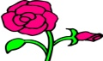
2. I ______ swimming in summer. 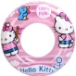
3. I ______ football in autumn. 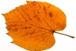
4. I ______ skating in winter. 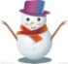
三、根据图片写单词。
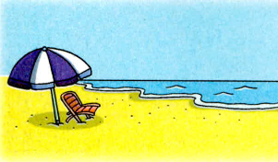

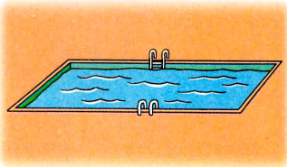

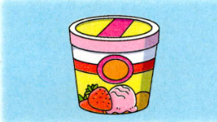

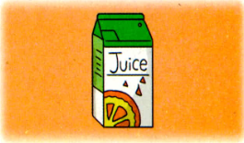

四、翻译下列句子。
In summer, I drink apple juice.

In summer, I eat ice cream.

答案：
- spring； summer； autumn；winter
- fly; go; play; go
hot; cold; warm; cool
三、beach, pool, ice cream, juice
四、在夏天，我喝苹果汁。
在夏天，我吃冰激凌。

